标题： 头发的画法——
作者：炎と永远 发布于 2002-07-16 [12:45:13]

此教程所需工具：
1、电脑一台
2、扫描仪一台
3、数位板一快（我用的是WACOM）
4、用PHOTOSHOP和painter合作完成
需要注意事项：
画完整个头发需要建立3—4个图层
第一层是底色，第2—3层，用来上浅色，最后一层，上高光。
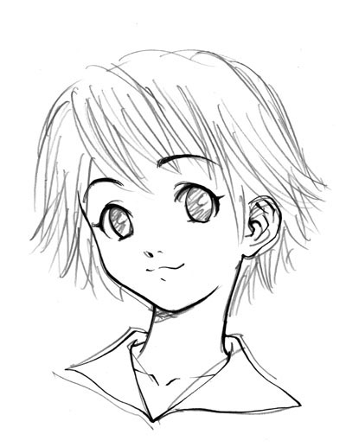——先是简单的线稿，进接在PAINTER里画也好，画好了扫描也好，随便——
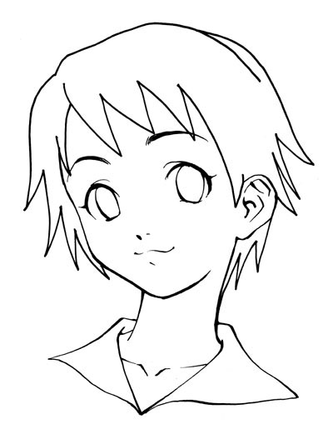——勾线（整理线稿）
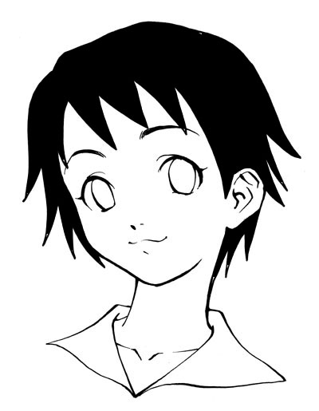——填充
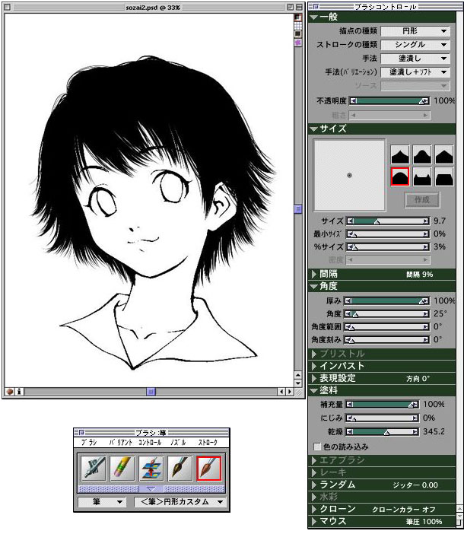——新建一层，在PAINTER里用“毛笔”工具细细的画出头发
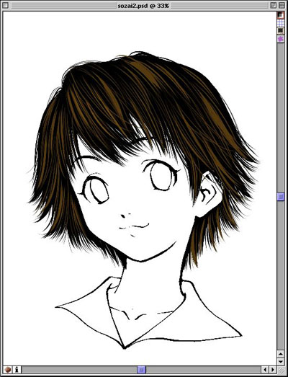——再建第二个图层，用在PAINTER里用毛笔工具用茶色画线
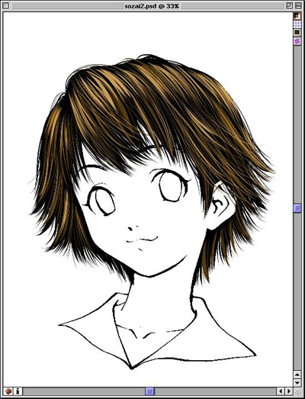——建第三层，用更浅的色彩画线
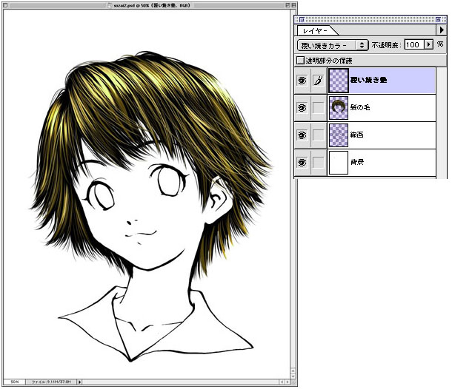
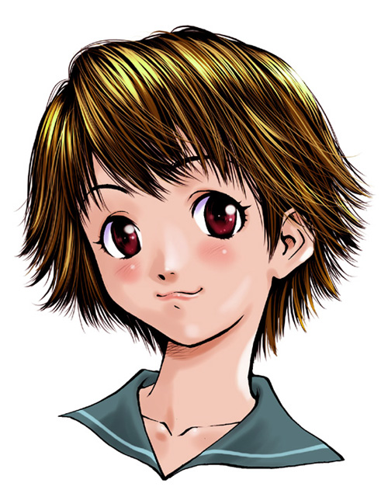——到PHOTOSHOP里，做色彩最后的调整

